**МІНІСТЕРСТВО ОСВІТИ І НАУКИ УКРАЇНИ**

**НАЦІОНАЛЬНОМУ УНІВЕРСИТЕТІ “ЛЬВІВСЬКА ПОЛІТЕХНІКА”**

**Кафедра систем штучного інтелекту**

**Лабораторна робота №6**

з дисципліни

«Алгоритмізація та програмування І»

**Виконав:**

студент групи КН-108

Зінько Павло

**Викладач:**

Гасько Р.Т.

Львів – 2018р

**Варіант №13**

**Постановка завдання**

Задано рядок, що складається із символів. Символи поєднуються в слова. Слова одне від одного відокремлюються одним або декількома пробілами. Наприкінці тексту ставиться крапка. Текст містить не більше 255 символів. Виконати ввід рядка, використовуючи функцію Gets(s) і здійснити обробку рядка у відповідності зі своїм варіантом.

**13.Перетворити рядок таким чином, щоб букви кожного слова в ньому були відсортовані за зростанням.**

**Код:**

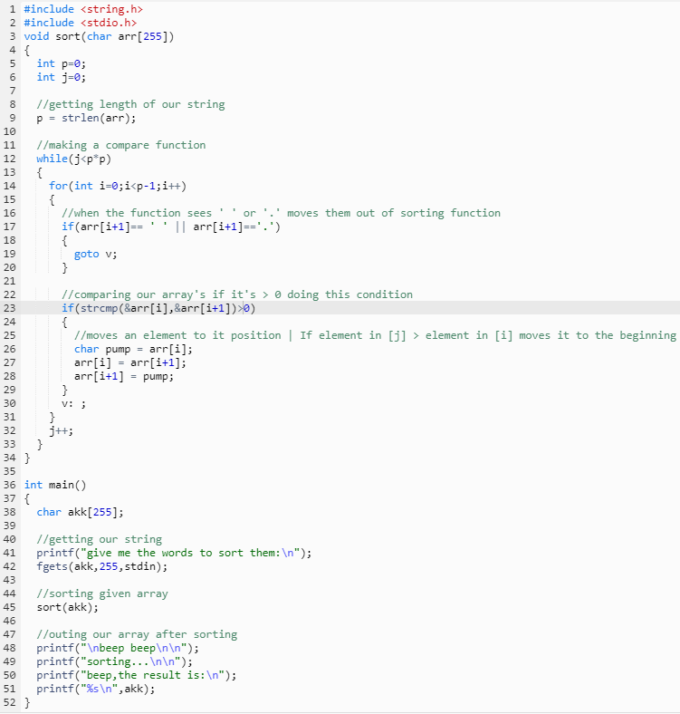

**Результат:**

